Диск Googl

Для коректної роботи використовуйте браузер Google Chrome.
Отже, перше, що потрібно, щоб створити портфоліо онлайн на Диску Google – аккаунт (реєстрація) в сервісах Google, а він один і для поштової скриньки gmail, і для соціальної мережі Google+, і для Youtube https://www.google.com.ua/
Для прикладу, відкриваємо браузер, набираємо https://www.gmail.сom, реєструємся (логін, пароль). Аккаунт є. Заходимо в Диск.
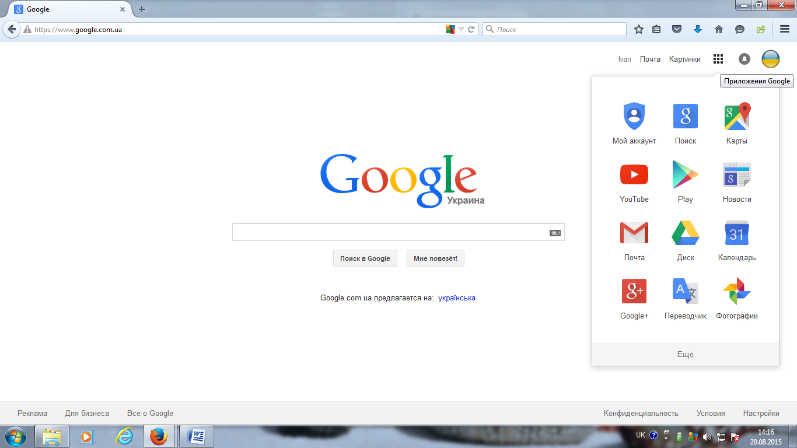

В диску створюємо папку «Портфоліо»

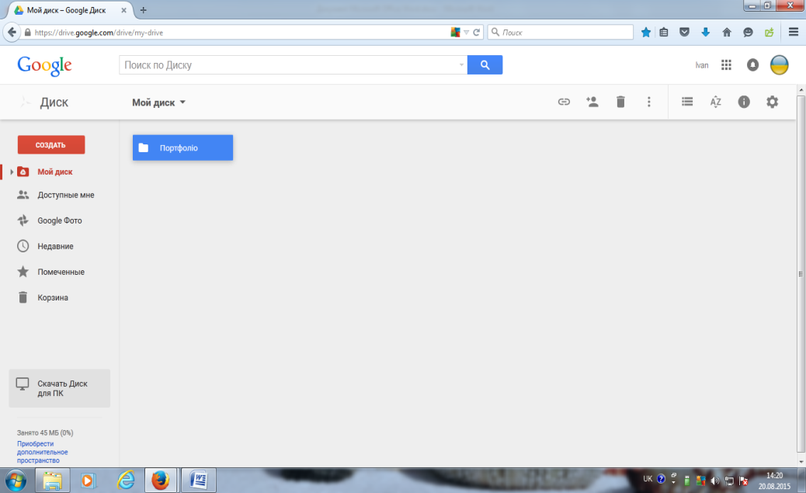

Далі в самій папці «Портфоліо» створюємо своє портфоліо за допомогою Google документи, Google таблиці, Google презентації та інших запропонованих варіантів. За допомогою «Загрузити файли» Ви можете додати свої фото- або відеоматеріали.

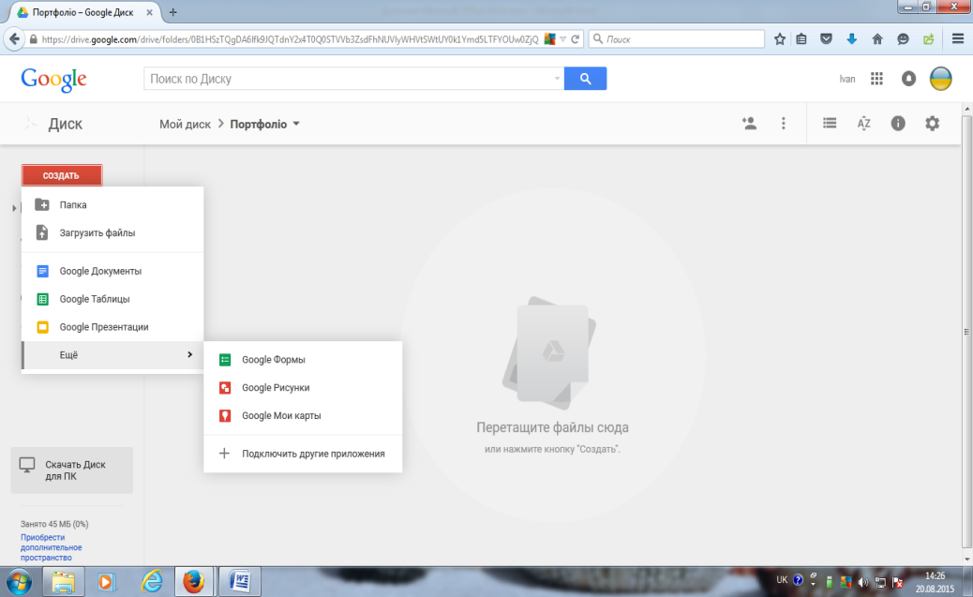

Для створення
презентації

Ось що повинно вийти. Після закінчення розміщення всіх матеріалів повертаємося до початку.

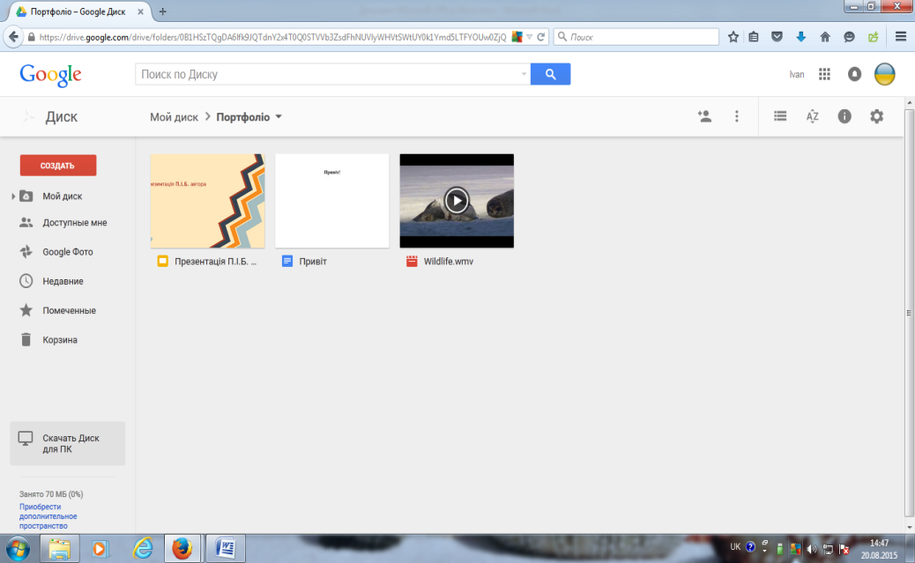

Повинно вийти так.

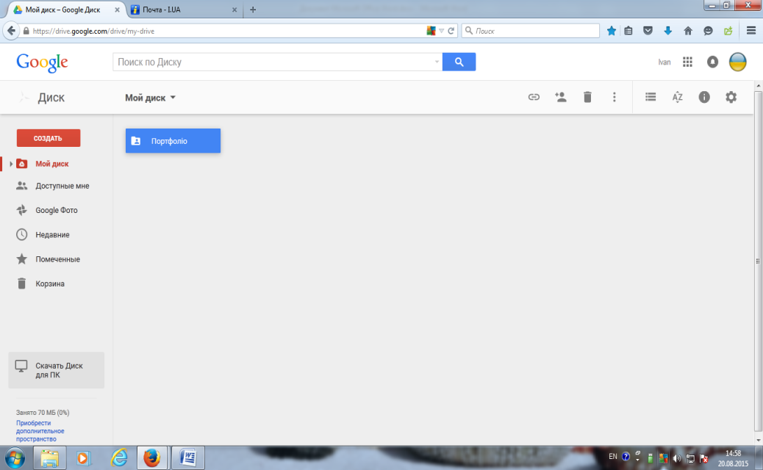

Натискаємо на нашій папці «Портфоліо» лівою клавішею миші і вибираємо пункт «Спільний доступ».

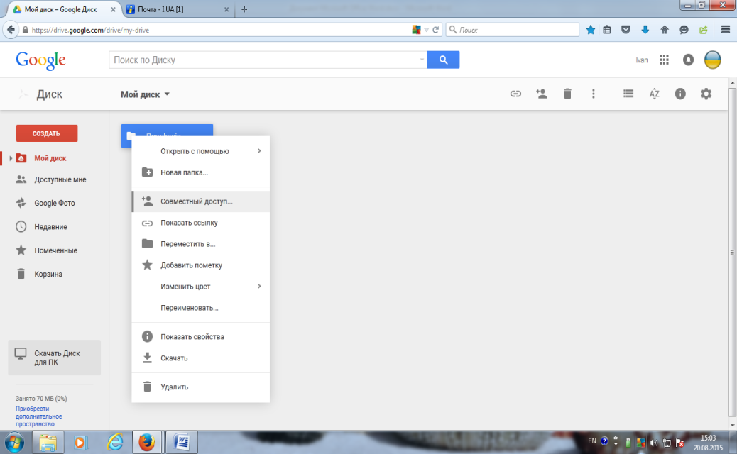

У вікні, що з’явилося, вибираємо «Включити доступ за посиланням»

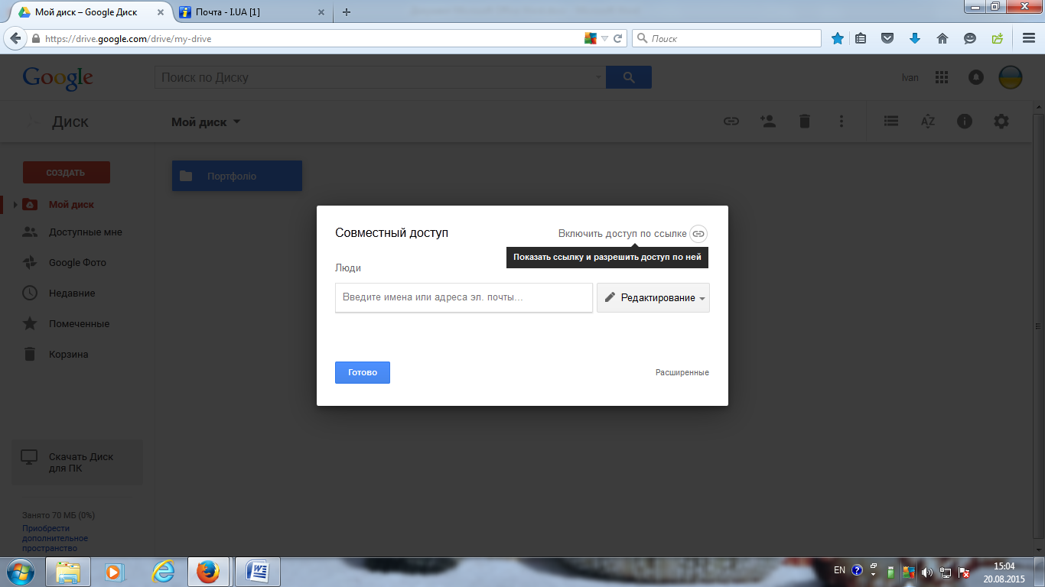

Виходить таке.
В цьому вікні ми наводимо на посилання, лівою кнопкою миші вибираємо «Копіювати» і копіюємо.
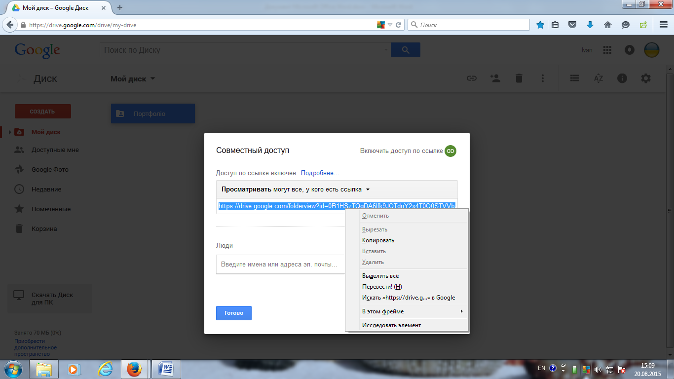

Після чого натискаємо на кнопку «Готово». Скопійоване посилання відправляємо електронною поштою усім бажаючим за вимогою.

